益阳市2014年普通初中毕业学业考试试卷
姓名 准考证号

物 理
注意事项：1．考生作答时，所有试题均须按试题顺序作在答题卡上，并按答题卡上注意事项的要求答题，在本试卷上答题无效。
2．本试卷为闭卷考试。
3．本试卷共有三道大题，22道小题。满分100分，考试时量与化学学科合堂为120分钟。
4．考试结束后，将本试题卷和答题卡一并交回。
试 题 卷
一、选择题（每小题只有一个选项正确；每小题3分，共36分）
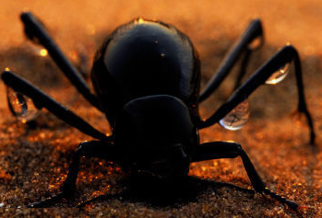
1．干旱的沙漠中，甲壳虫掌握了一种独特的获取水的方法。日落以后的几个小时, 甲壳虫的体温降低到周围的气温以下，它们将头插进沙里，然后背朝着晚风吹来的方向，水珠就会在甲壳虫背上形成（如右图所示），当水珠越聚越多时，这些水珠就会沿着弓形背滚落入甲壳虫的嘴中。水珠的形成属于下列物态变化中的哪一种？
A．熔化
B．液化
C．汽化
D．凝华
2．2014年5月24日，中俄在东海举行联合军演。为了刺探我国军情，日本军机与我国军机超近距离对峙，当时两军机之间保持的距离仅约30m。日本的这种挑衅行为引起我国人民的强烈愤慨。以下列哪个目标为参照物，可以认为对峙时我军飞行员是静止的
A．日本军机 B．海面上的军舰 C．海面 D．海岸
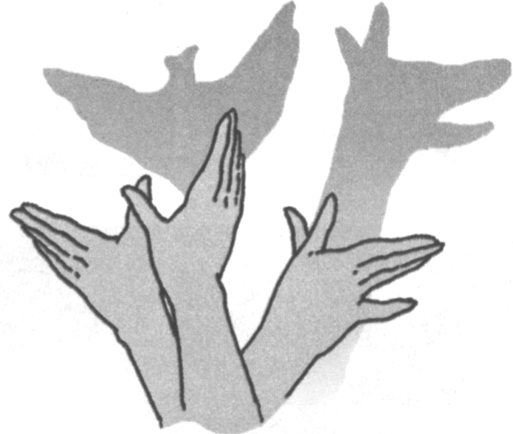
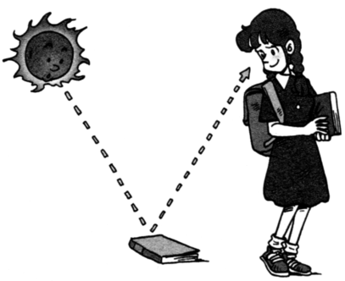
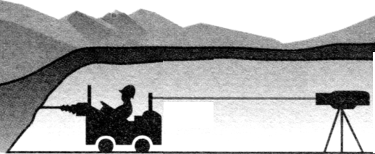

3．下列情景中，属于光的折射现象的是
D．激光引导掘进方向
B．看见不发光的物体
A．手影游戏
掘进机
激光器
激光束
C．池水变“浅”了

4．关于声现象，下列说法正确的是
A．能根据声音的响度分辨出不同乐器发出的声音
B．发生雷电时，震天的雷声是通过电流传播的
C．在教学楼前后植树是在声源处减弱外来的噪声
D．超声波清洗机可以清洗精密仪器，说明声音具有能量
5．关于生活中遇到的各种波，下列说法正确的是
A．电磁波可以传递信息，声波不能传递信息
B．手机在通话时涉及到的波既有电磁波又有声波
C．声波和电磁波的传播速度相同
D．遥控器发出的红外线不能在真空中传播
6．如右图所示，用甲乙两个滑轮将同样的钩码缓慢提
甲
F₁
乙
F₂
升相同的高度，则下列说法正确的是
A．F₁与F₂大小相等
B．甲中绳的自由端移动的距离比乙大
C．F₁做的总功比F₂多
D．甲的机械效率比乙高

7．为了延长水果的存放时间，果农先将水果浸没到自己配制的保鲜液中，再用保鲜纸包住就能存放比较长的时间。若将同一个苹果先后放入甲乙两个容器的保鲜液中，静止后苹果的浮沉情况如右下图所示，则甲乙两容器中保鲜液的密度大小比较，正确的是
甲
乙
A．甲中的大
B．乙中的大
C．一样大
D．条件不够，不能比较

8．如右下图所示，一个未装满水的瓶子，正立放置在水平面上时瓶对桌面的压强为P₁，瓶底受到水的压力为F₁。倒立放置时瓶对桌面的压强为P₂，瓶盖受到水的压力为F₂。则
A．P₂=P₁，F₂=F₁ B．P₂<P₁，F₂<F₁
C．P₂<P₁，F₂>F₁ D．P₂>P₁，F₂<F₁
9．关于比热容，下列说法正确的是
A．500ml水比200ml水的比热容大
B．相同质量的酒精与汽油完全燃烧放出的热量不同，是因为它们的比热容不同
C．质量相同的铁和铝，吸收相同的热量后，铝的温度升高较少，说明铝的比热容比铁大
D．热水变凉后其比热容变小
10．取两个相同的验电器A和B，使A带电，B不带电。可以看到A的金属箔张开，B的金属箔闭合（如右下图）。用带绝缘柄的金属棒将A和B上的两金属球连接起来，则A、B金属箔张角的变化情况是
A
B
A．A和B都不变 B．A变小，B张开
C．A变大，B不变 D．A闭合，B张开
11．图中的a表示垂直于纸面的一根导线，它是闭合电路的一部分。它在磁场中按箭头方向运动时，不能产生感应电流的是
N
S
a
A
N
S
a
B
N
S
a
C
N
S
a
D

12．如图所示是小明同学测量小灯泡L₁两端电压的电路。图中有一条导线接错了，接错的导线是
A．导线1 B．导线2 C．导线3 D．导线4
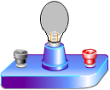
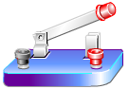
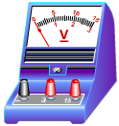

3
1
2
4
L₁
L₂
+
——

二、填空题（每空2分，共20分）
13．小明五一期间随父母去西藏旅游，回到益阳时发现他在西藏喝剩的矿泉水瓶变瘪了，则这瓶矿泉水的质量 ，瓶内气体的密度 （均填“变大”“变小”或“不变”）。
14．家庭电路中空气开关的作用是 。当电路中 时会引起空气开关跳闸。
15．内能机工作时 冲程将内能转化为机械能。请举一个将机械能转化为内能的实例： 。
16．一个携带有气象仪器的高空探测气球以3m/s的速度匀速上升，若其总质量为200kg，在忽略空气阻力的情况下，该气球受到空气的浮力是 N。若有仪器零件从气球上脱落，则该零件刚脱落时会 （填“立即下落”“静止不动”或“向上运动”）。
17．马航MH370的失联事件深深的牵动着国人的心。我国“蛟龙”号潜水器做好了随时参与水下搜救的准备，该潜水器下潜的最大深度达到了7062m。当该潜水器从3km深处下潜到5km深处时，其上下表面受到海水压力差的大小变化情况是 （填“变大”“变小”或“不变”）。当下潜到7km深处时，它承受的海水压强是 Pa（取ρ_{海水}=1×10³kg/m³）。
三、综合题（第18、19、20题各8分，第21、22题各10分，共44分）
18．某同学探究弹力与弹簧伸长量的关系。将弹簧悬挂在铁架台上，刻度尺固定在弹簧
一侧，弹簧轴线和刻度尺都在竖直方向上。在弹簧下端依次增加相同型号钩码的个
数，数据记录如下表：
所挂钩码数量N（个） | 0 | 1 | 2 | 3 | 4 | 5 | 6
弹簧长度L(㎝) | 12.56 | 13.11 | 13.65 | 14.2 | 14.73 | 15.29
伸长量△L(㎝) | 0 | 0.55 | 1.09 | 1.64 | 2.17 | 2.73
（1）在数据记录表中，有一个记录不规范的数据是 ；根据记录的数据可知,
所用刻度尺的分度值是 ；
（2）请在下面的坐标图中画出弹簧的伸长量△L 与所挂钩码个数N的关系图象。根

据图象可知，当挂6个钩码时，弹簧伸长量为 ㎝（未超过弹簧的弹性限度）。
5
0
1
2
3
4
1
2
3
6
△L/㎝
N/个

19．在做“探究凸透镜的成像规律”的实验中，用到了如下图所示的A、B两个凸透镜。
A
B

（1）透镜A的焦距 （填“大于”“等于”或“小于”）透镜B的焦距；
（2）实验记录时，除了记录焦距、物距和像的性质外，还应记录 ；
（3）当物体向凸透镜靠拢时，光屏上所成的像 （填“变大”“变小”或“不变”）；
（4）实验中怎样判断光屏上的像是否最清晰？答： 。
20．小明在“测定标有‘2.5V’字样小灯泡的额定功率”的实验中，连接了如下图甲所示的不完整实验电路。
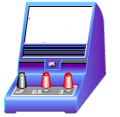

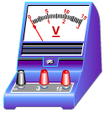
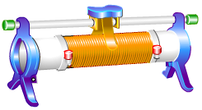
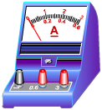
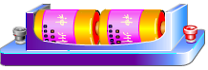
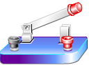
乙
+
-
甲

（1）请用笔划线代替导线将电路连接完整（连线不能交叉）；
（2）合上开关后，小灯泡不发光，其原因可能是 （写一条即可）；
（3）排除故障后，调节滑动变阻器，使电压表示数为2.5V时，电流表示数如上图乙所示，则电流表示数为 A，小灯泡的额定功率为 W。
21．如何用一个电压表和一个已知电阻来测某未知电阻的阻值？小林设计了如下图所示的电路。实验时，已知R₁为9Ω，在闭合S的情况下，断开S₁时电压表的示数为1.8V,闭合S₁时，电压表的示数为2.7V。整个实验过程中电池的电压不变，求
（1）电源电压；
（2）被测电阻R₂的阻值。
V
R₂
R₁
S₁
S


22．电梯的简化模型如下图甲所示。考虑安全、舒适、省时等因素，电梯速度要经过增大、不变和减小的过程，这一过程是通过改变拉力大小来实现的。某次上升过程中电梯所受拉力F随上升高度h变化的图象如下图乙所示，这个过程用时1分钟。求在这个过程中：
拉力F
甲
乙
h(m)
36
48
28
4
8
12
16
20
24
32
40
44
0
0.5
1.0
2.0
2.5
1.5
F(10⁴N)

（1）电梯上升的平均速度；
（2）拉力做的功；
（3）拉力做功的功率。

